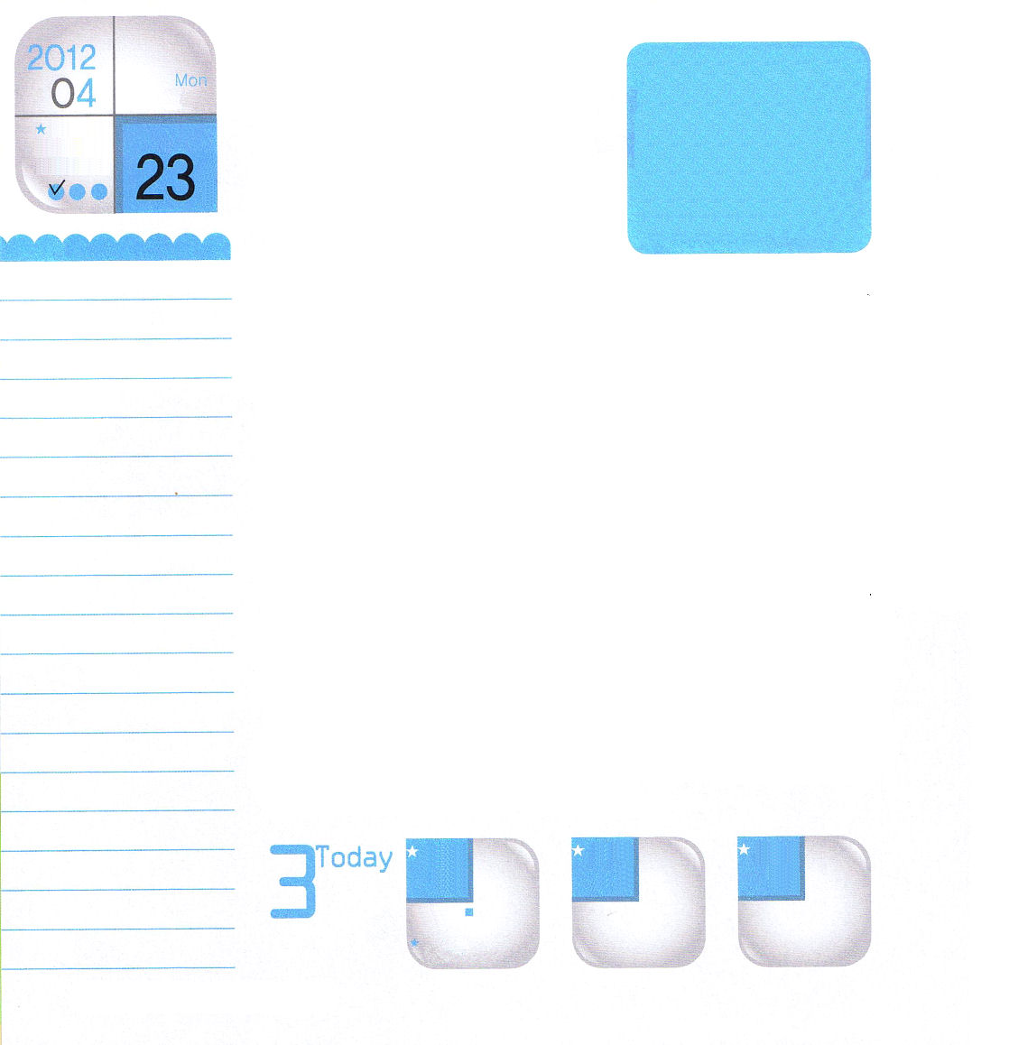
ピリピ 1:3～6
は、あなたがたのことをうごとにのにし、あなたがたすべてのためにるごとに、いつもびをもってり、あなたがたが、のからまで、をめることにあずかってたことをしています。あなたがたのうちにいきをめられたは、キリスト・イエスのがるまでにそれをさせてくださることをはくじているのです。

ていこくれいはいに
せいこうしたら
チェックしよう
月曜日
年

月
日

おなじ年のともだちより背が高くて「巨人」というあだなを持ったトシという子がいました。ともだちは、トシが通りすぎるときごとに「あっ！巨人だ!」と言ってからかいました。しかし、トシのクラスのともだちのユリは「トシは背が高いから、バスケット選手になればすてきな選手になるよ」と言ってくれました。しかし、トシは「ほっておいて!」と怒りました。トシは、ユリの話が自分をからかっていると誤解したのです。
私たちの中に傷やがんこな思いがあれば、ともだちとよく通じないで、誤解だけが生まれます。なぜなら、考えがこんがらかった糸がからみあうように、整理されないままでからまるからです。ですから、祈ろうとしても集中することができなくて、祈るのがいやになります。結局、神様と疎通（通じ合う）生活ができず、つらい一日を過ごします。いま、傷とがんこな思いをおろして、すでに十字架ですべての問題を解決されたイエス様に助けを求めながら、その方のみことばを集中して深く黙想してみましょう。私を苦しめている人のことを理解して、ゆるせるくらいイエス様に集中してみましょう。天からの平安が川の水のようにおしよせてくるでしょう。

29
Ⅱれきだい
きょうの
みことば
でんどう
きょうの
きょうの
いのり
いちにち １しょう
かみさまの みことばを よもう！

2011.12.28(専門講師訓練メッセージ１講)
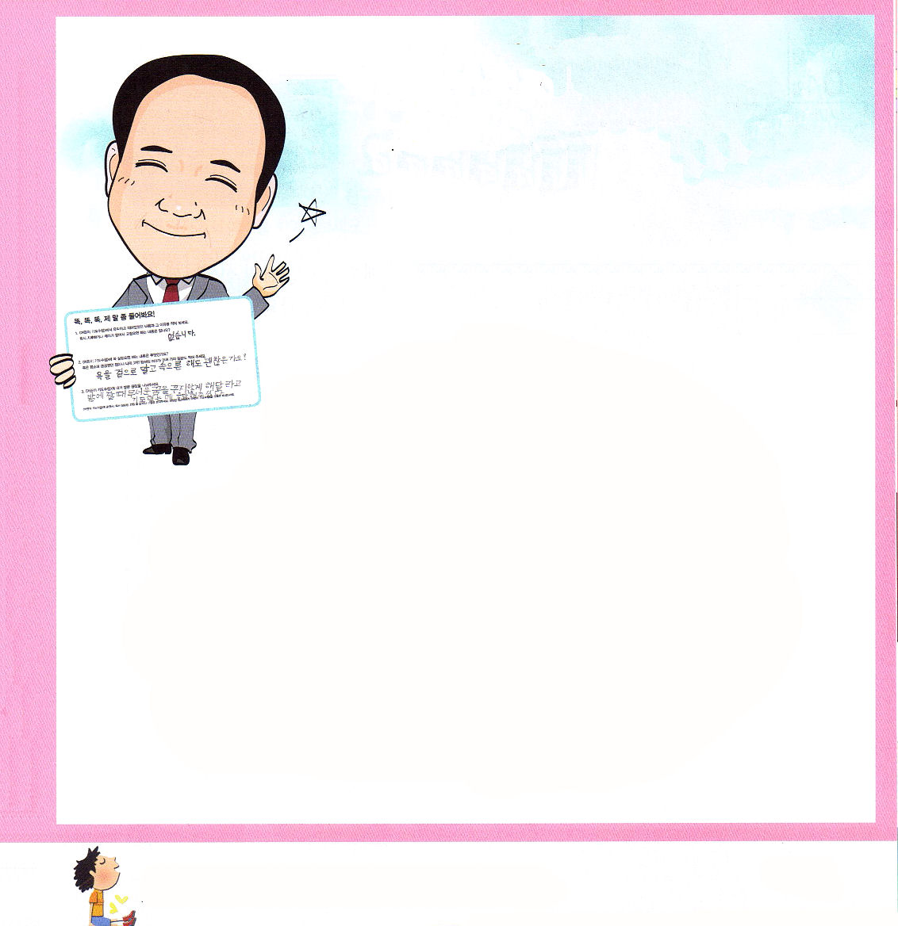

悪口を人の前で言わずに
心の中で言ってもよいのですか？
キム・イエジン（ナムソウル教会）

このごろの
中学、高校生の間では、悪口がなければ
対話ができないくらいだと言われていますね。
イエス様を信じて救われた人は、悪口を言わないで、やさしく生きて
いるのでしょうか。むしろ、イエス様を信じる人が悪口をもっとよく言う
こともあって、伝道の門がふさがることもあります。悪口は他の人が聞くように
言うこともあって、聞こえないように心の中で言うこともありますね。しかし、
それよりさらに重要なことを分からなければなりません。他の人に聞こえるように
言っても、心の中で言っても、悪口はいまその人の霊的な状態を言うことに
なります。また、悪口を言う人を他の人が批判することもあります。それだけでなく、
悪口を言う人の状態は、生活と未来までつながっていくのです。どんなに価値が
ないうつわでも、金を入れれば金のうつわになって、いくら高くてすばらしく見える
うつわでも汚い物を入れれば汚い物を入れるうつわになります。救われた神様の
子どもの価値と祝福をすてきなうつわに入れたくありませんか。それは、
今日のみことば、祈り、伝道を味わう中で、だんだん完成されていくのです。
まず、先にその奥義を味わってみましょう。

神様！イエス様に集中する力をください。整理できずにからまっている私の考えと精神をキリストのお名前によって、きれいに整理させてください。イエス・キリストのお名前によっておいのりします。アーメン

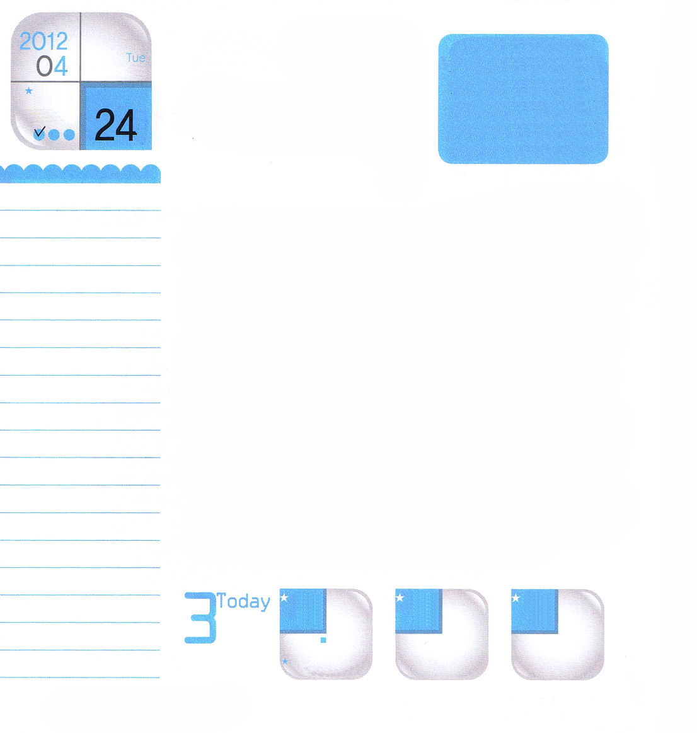
Ⅰサムエル 16:1～13
しかしはサムエルにせられた。「のや、のさをてはならない。わたしはをけている。がるようにはないからだ。はうわべをるが、はをる。」(7)

ていこくれいはいに
せいこうしたら
チェックしよう
火曜日
年

月
日

クミは、1週間書いた日記を、毎週、金曜日に担任の先生に見てもらわなければなりません。でも、書くのを後回しにしていたら、明日は金曜日で、三日分の日記を一度に書かなければならないようになりました。しなければならない他の宿題も多いのに、日記まで書かなければならないから、苦しくなって涙が出てきそうでした。みんなもしなければならない勉強と宿題が多いのですか。そのうえ<子どもの祈りの手帳>で今日のみことば、祈り、伝道を発見しなければならず、みことばも暗唱しなければなりません。神様を信じないお友だちより、しなければならないことがもっと多いと感じるのでしょうか。そのようなときは、しばらく目をとじてみましょう。静かに、自分とともにおられる神様にそのまますべて話してみましょう。「神様、私は本当にいそがしくて、祈ることも難しいです。私を聖霊で満たしてください」短くても、神様に真実に祈って勉強と宿題をしてみましょう。神様がくださる知恵と力でやりとげることができるでしょう。ですから、当然、答えの座、勝利の座、成功の座にすわれるようになるのです。さあ、祈りで自分の考えをささげて聖霊で満たしてくださいと祈ってみましょう。

30
Ⅱれきだい
きょうの
みことば
でんどう
きょうの
きょうの
いのり
いちにち １しょう
かみさまの みことばを よもう！

2011.12.28（専門講師訓練メッセージ3講）
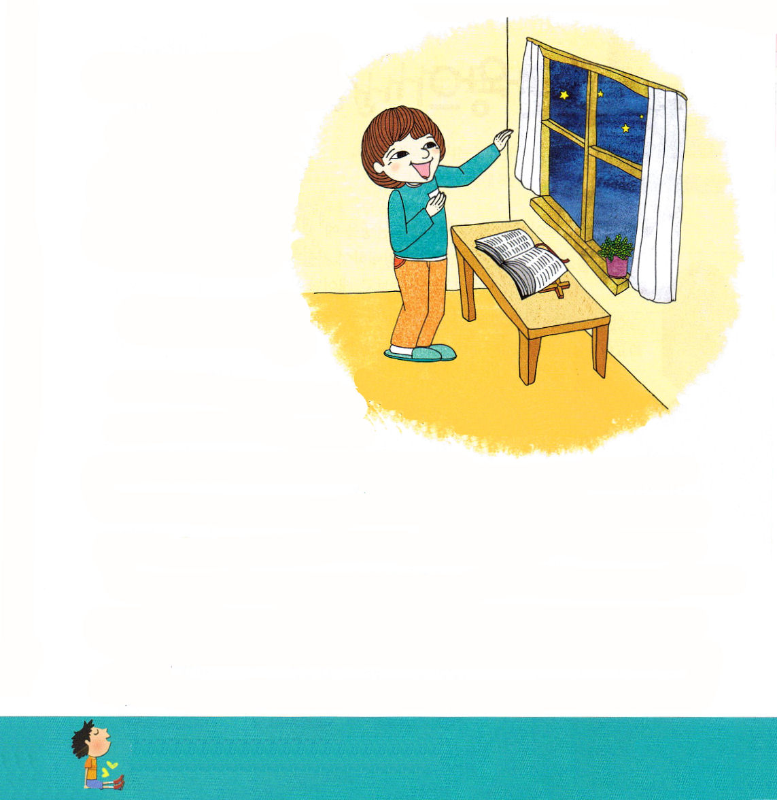

祈りがよくできないのは、霊的な状態があれはてているからです。そのようになっているなら、まず、家庭で礼拝を回復しましょう。礼拝時間がうれしくなって、幸せになるなら、それからは、ひとりではじめてみましょう。

さんび ―――――――――― 23番 ―――――――――――――― みんなで
（主イエスのみいつと）
信仰告白 ―――――――――― 使徒信条 ―――――――――――― みんなで
さんび ―――――――――― 455番 ――――――――――――- みんなで
（主にすがるわれに）
いのり ―――――――――――――――――――――――――――― （ ）
聖 書 ―――――――――― Iサムエル16:1～13 ――――――― （ ）
祈りの手帳黙想 ――― いのりできょうをいかしましょう ――――― みんなで
献金さんび ――――――――― 460番 ――――――――――――― みんなで
（きょうまで守りし）
献金のいのり ――――――――――――――――――――――――――― （ ）
主の祈り ―――――――――――――――――――――――――――― みんなで

神様！レムナントにくださる唯一性を味わう力をくださって、レムナントらしい生活をすることができるように導いてください。イエス・キリストのお名前によっておいのりします。
アーメン

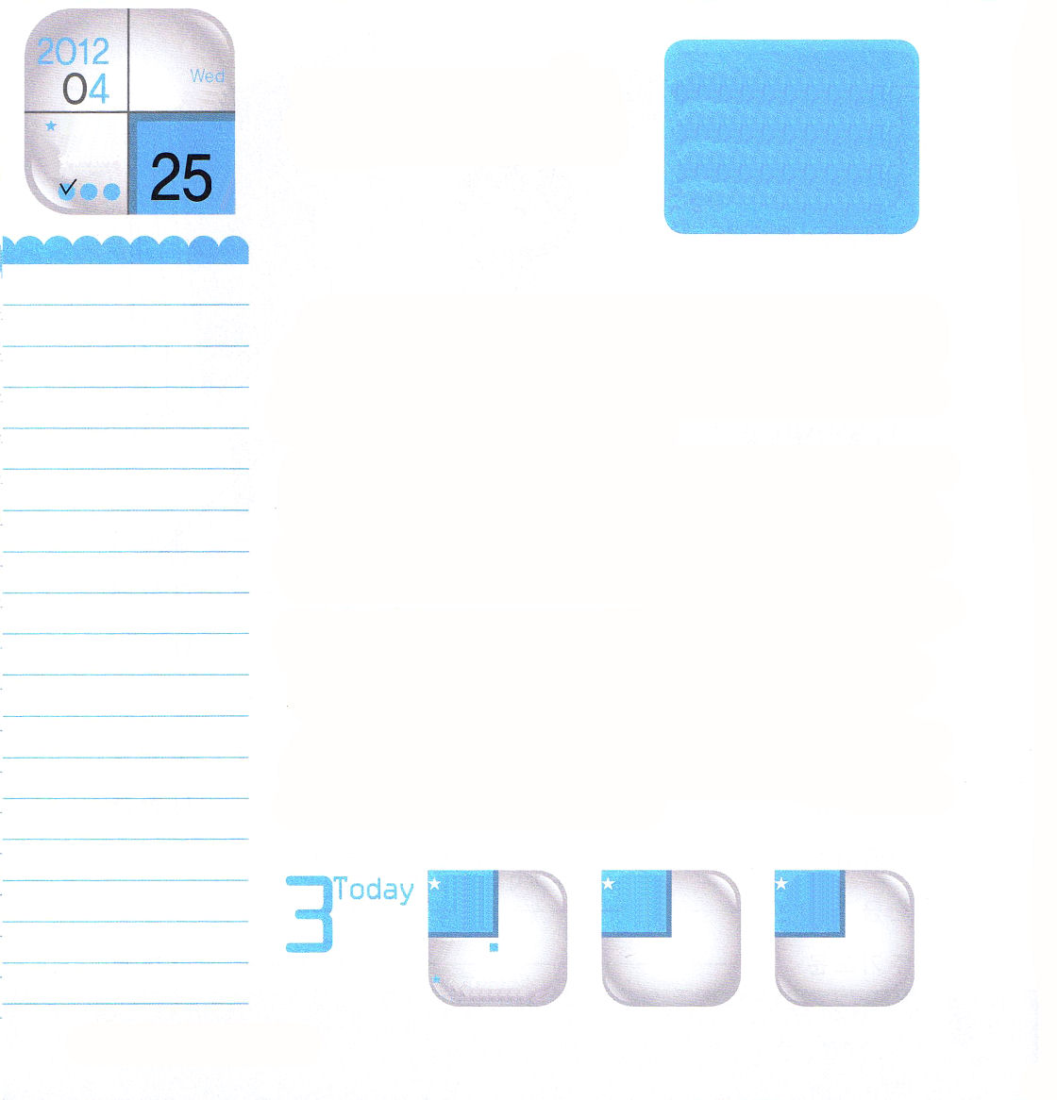
マタイ1:23
「よ、がみごもっている。そしてのをむ。そのはインマヌエルとばれる。」（すと、はたちとともにおられる、というである。）
ていこくれいはいに
せいこうしたら
チェックしよう
水曜日
年

月
日

「イザヤ預言者が私の誕生を預言しました。700年後、イザヤ預言者の預言のとおり、処女がみごもって私を産んで、私の名前はインマヌエルです。私はダビデの家系に生まれた王族です。私はだれでしょうか。そう、イエス・キリストです」
王は敵軍から民を守って国をますます強く豊かにさせます。万王の王であるイエス・キリストは、神の国の民の敵である罪とサタン、地獄の権威を完全にはねのけられました。私たちにも王の権威（ルカの福音書10:19）をくださって、行く所ごとに暗やみの勢力が崩れて、神の国が臨みます。御座におられる神様は、世の終わりまで、私たちとともにおられ、私たちの責任を永遠に負ってくださいます（マタイの福音書28:20）問題になることはひとつもないでしょう。
レムナントの前の道をじゃまするものがありますか。今、王の権威を使ってみましょう。イエス・キリストのお名前で命令すれば、すべての暗やみの勢力がぶるぶる震えて万物が服従するでしょう。

31
Ⅱれきだい
きょうの
みことば
でんどう
きょうの
きょうの
いのり
いちにち １しょう
かみさまの みことばを よもう！

2011.12.31(レムナントデイ)
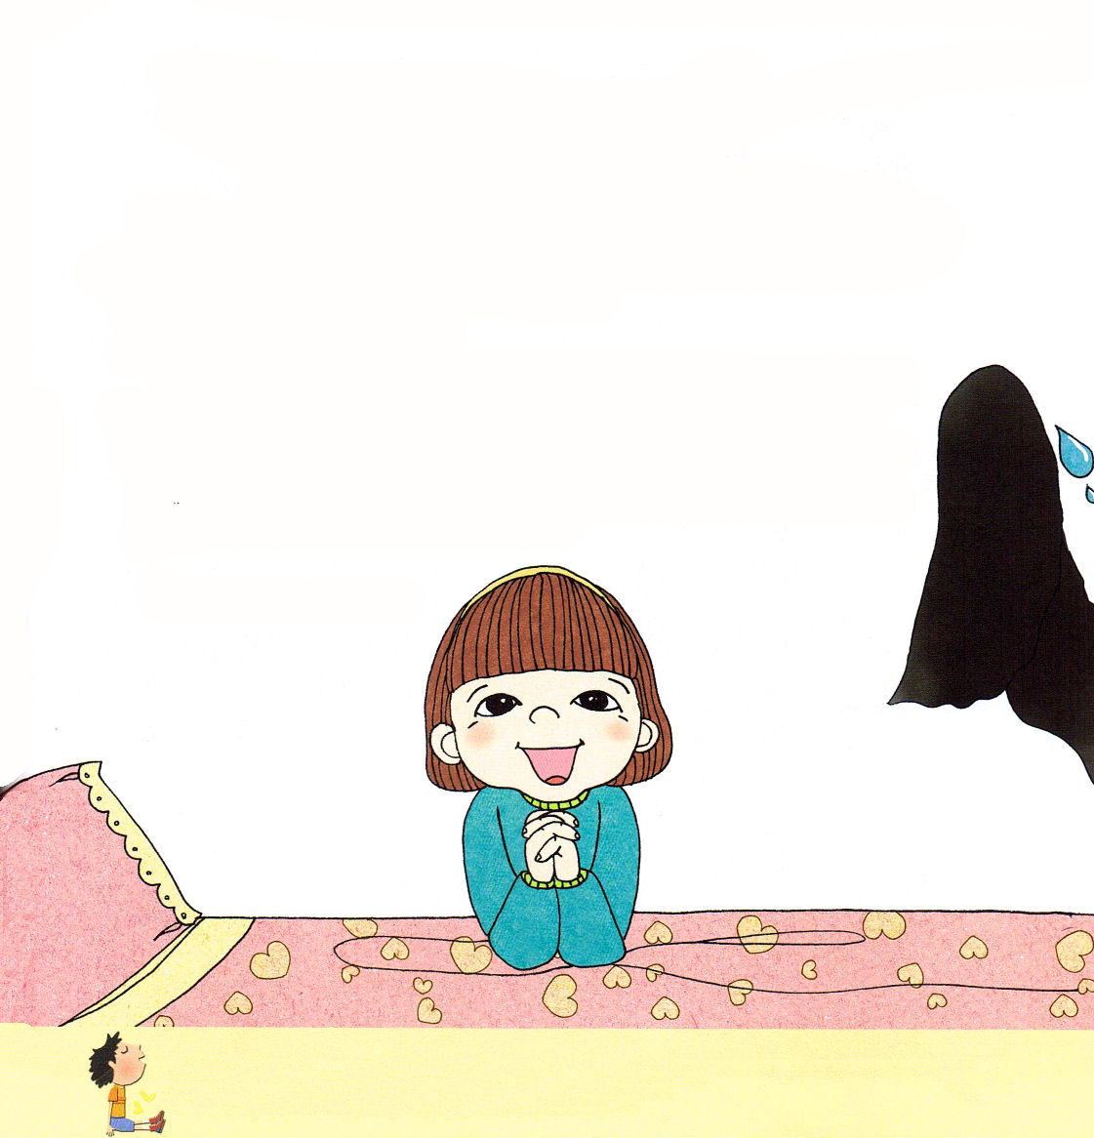

チョンジュにある小学校伝道キャンプの現場で出会ったミンソ。ミンソは2年の子らしくなく福音を聞く態度がとても真剣でした。幻聴と悪霊に苦しめられている自分に福音は正確な答えになったのでした。次の週にミンソは、またもう一度、みことばを聞きに来ました。
「ミンソ、一週間、どうだった？」
「先生、もう幻聴は聞こえません。でも、まだうしろに悪霊がついてまわるような感じがします。だから、そのときに「イエス様のお名前によって、はなれされ」と言うのです。そうしたら、こわくないです」
ミンソは、まだみことばもたくさん知らなくて、祈りもじょうずにできない
のですが、一つの事実を知っていました。イエス・キリストがすべての暗やみの
権威を滅ぼされたまことの王であるという事実です。その事実を知って
イエス様のお名前を呼ぶので暗やみの勢力が逃げたのです。

文・イ・ミヘ牧師夫人 福音ハナ教会

王として来られ、罪とサタンと地獄の権威をほろぼされたイエス様、ありがとうございます。私に来ている王の権威をすべてのことに味わうようにさせてください。イエス・キリストのお名前によっておいのりします。アーメン

イエス・キリストだけが神様に出会う道であることを信じます。ただイエス・キリストを自慢する伝道者として通じ合う奥義を味わわせてください。イエスさまのお名前によっておいのりします。アーメン

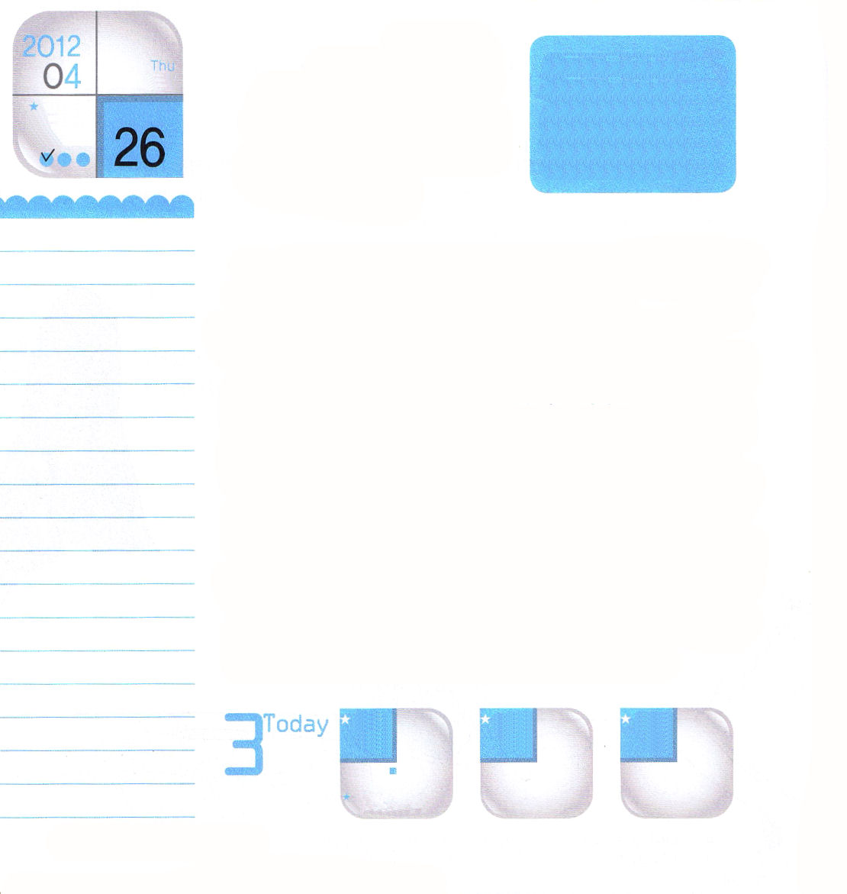
出 3:1～12
はせられた。「わたしはあなたとともにいる。これがあなたのためのしるしである。わたしがあなたをわすのだ。あなたがをエジプトからきすとき、あなたがたは、こので、にえなければならない。」(12)
ていこくれいはいに
せいこうしたら
チェックしよう
木曜日
年

月
日

「仕事があまりにも、つらくて死にそうです」「監督官がなさけようしゃなく殴るので、狂いそうです」イスラエルの民はエジプトの地で激しい苦しみをあじわいました。神様がすべてを見て、イスラエルの民をエジプトの地から救い出すために、ミデヤンの荒野にいるモーセを訪ねて行かれました。炎の中でモーセに現れた神様は、彼に履き物を脱ぎなさいと言われました。今からは神様の仕事をしなければならないしもべだということです。モーセは履き物を脱いだのですが、パロのところに行ってイスラエルの民を導き出しなさいという神様の御声を聞いて、そのようにすることはできないと断りました。つえが蛇になって、手がツァラアト（らい病）になって、いやされるという証拠を見ても、がんこに言いました。神様がモーセのいのちを取って行こうとされて、いよいよ神様のみことばに聞きしたがうことを決断しました。モーセは激しい苦しみの中にいるイスラエルの民のために新しい人生を始めたのです。私たちも、苦しんでいるともだちと親戚のために、神様のみこころに聞きしたがうことを決断して、新しい開始ができるように願います。

32
Ⅱれきだい
きょうの
みことば
でんどう
きょうの
きょうの
いのり
いちにち １しょう
かみさまの みことばを よもう！

2012.1.１（インマヌエル教会聖日1部)

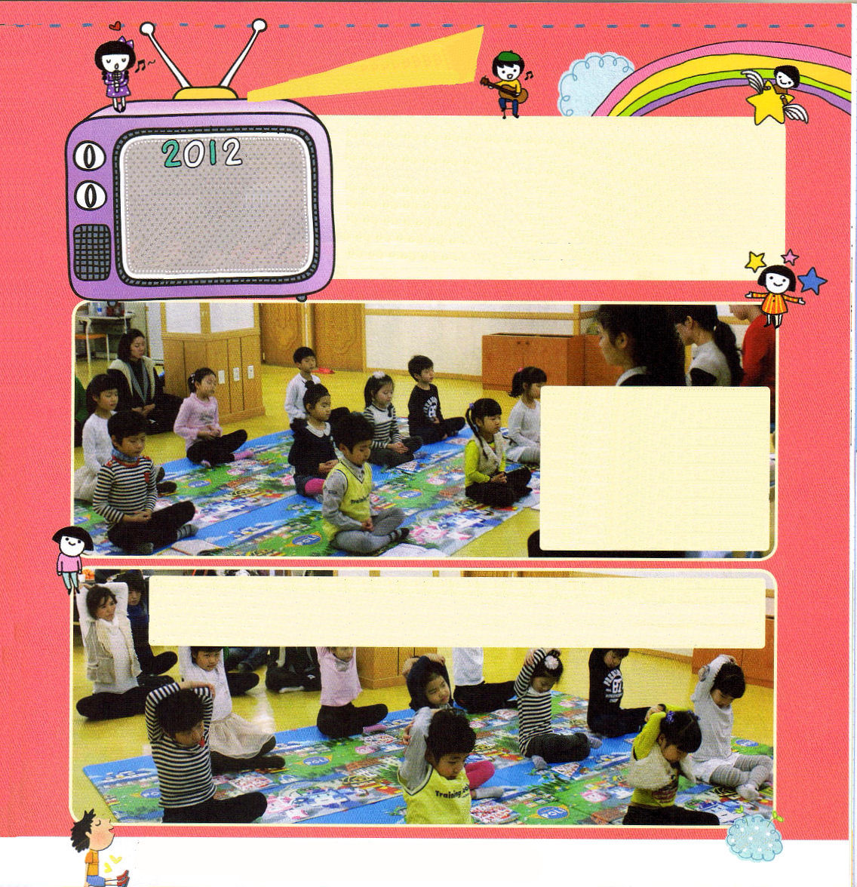
たのしい でんどうしゃの せいかつ

レムナントのみんな、毎年夏休みになると、なにを思い出しますか?夏の聖書学校が楽しみでしょう。牧師先生のみことばを心に刻んで、先生とワーシップで神様に栄光を帰すことは、たのしくおもしろいでしょう。夏からはじまる子ども輪―シップは、201 2年1月から作られはじめています。すでにオーディションをとおった、すばらしいレムナントが練習にはいったという情報が入ってきました。どれくらいがんばっているのか、またどれくらいじょうず
なのかを見にいってきました。

▲ソンアンRUTCに10人のママと10人のレムナントがワーシップの練習を準備する前には、あれこれすきなことをしていました。キム・ミエ伝道師さんとキム・ミジン先生が練習をはじめると知らせたら、レムナントがひとつに集まって、まわりが静かになりました。練習しようという思いがすばらしかったです。

▲あれ？練習はせずに、みんななにをしているのでしょう。あぁ、しずかな賛美が出て来て、すべてのレムナントが目をとじて呼吸を整えながら、神様に集中する定刻祈りをささげているのですね。レムナントもちゃんとして祈っています。心も静かになり、神様に集中して、ワーシップを祈りで準備しました。もちろん、このようなすべての過程はママといっしょにしています。

この世で苦しむ人のために神様の心をさとって、その人々のために福音を聞いて行く新しいはじまりをすることができるように力をください。イエス・キリストのお名前によっておいのりします。アーメン

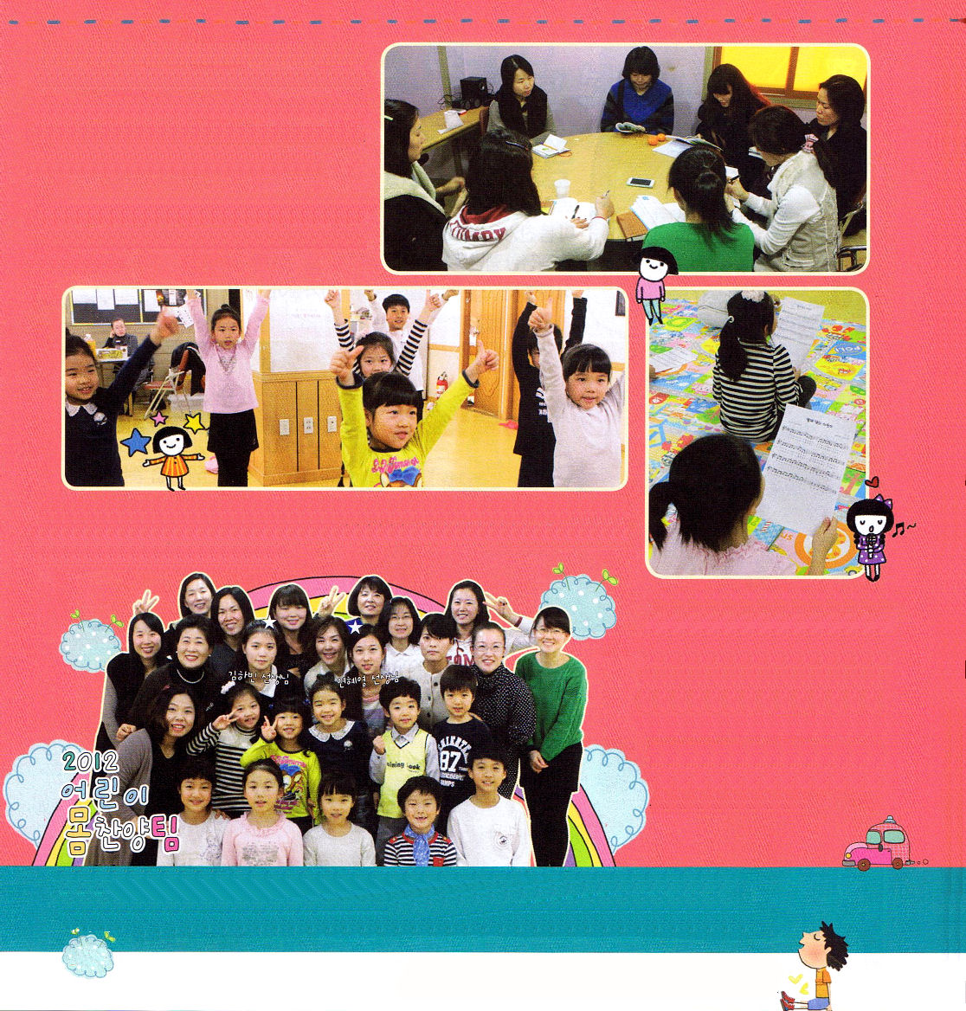
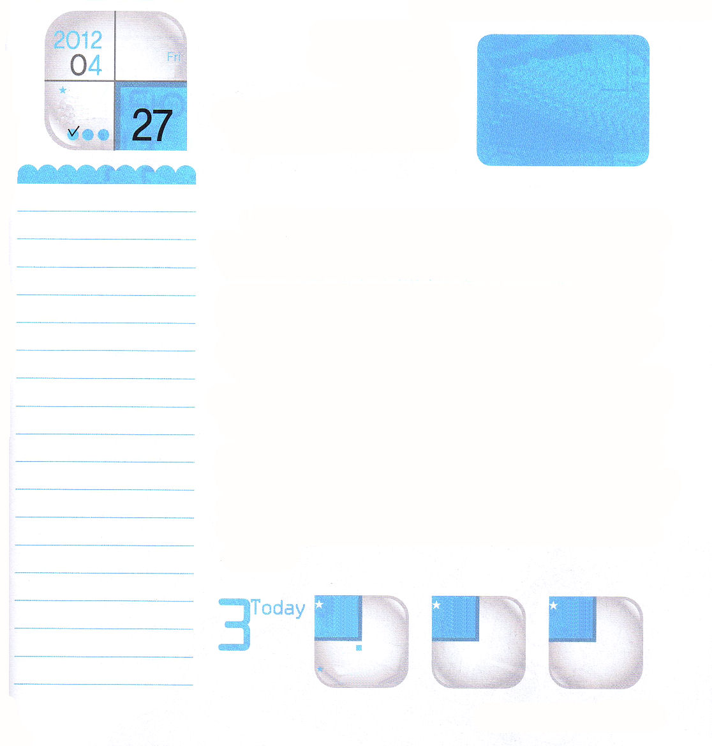
▲さぁ、レムナントがからだをほぐして本格的な練習に突入しましたよ。あれ?ところが、いっしょにいるはずのママたちがどこかに行きますよ。あぁ、レムナントたちが練習する間に、ママはみことばを聞きながら礼拝で力を受ける時間を持っているのでした。

▲ママが礼拝を終わったら、レムナントといっしょにさんびを練習します。レムナントたちは、本当にかわいく練習しているでしょう。

▲あのきれいな先生は、だれ？今回、新しく来られたキム・ハビン、イエ・ヒョンヨン先生。キム・ハビン先生は、すでに小学校2年のとき、子どもワーシップをしていたし、イエ・ヒョンヨン先生は、振りつけをつける人です。優雅～
すばらしい～l
oq

▲こどもワーシップチームは、ワーシップだけを練習していませんでした。ワーシップチームは、さきに神様との関係を回復するために静かな礼拝で始めました。また、ママは、長い時間ひとつのことでともにいるので、ママとの関係も回復しているそうです。一番重要なことは、ワーシップの歌詞ひとつひとつがたましいに打ち込まれるということです。

イエ・ヒョンヨン先生
キム・ハビン先生

こども
ワーシップチーム

▲たださんびを歌っても、レムナントに刻印されるのに、歌詞のひとつひとつの意味を黙想したあと、さんびを歌って、またさんびをからだで表現するので、自然に神様に栄光をささげ、神様のみことばがレムナントのからだとひとつになるようです。うわぁ～次のさんびワーシップが待ち遠しいです。このように集中して練習したレムナントの一カ月後の姿を期待します～！

神様のみことばがたましいの中に深く刻印され、ヨシュアのように、いままでもこれからもない答えを味わうことができますように。イエス・キリストのお名前によっておいのりします。アーメン

ヨシュア1:1～9
わたしはあなたにじたではないか。くあれ。しくあれ。れてはならない。おののいてはならない。あなたの、が、あなたのくどこにでも、あなたとともにあるからである。」 (9)
ていこくれいはいに
せいこうしたら
チェックしよう
金曜日
年

月
日

チキンを食べて、胃が苦しくなった経験がある人は、チキンを二度と食べたいと思いません。胃が苦しくなった事件が「きざみこまれた（刻印された）」からです。「きざみこむ＝刻印」というのはどんな意味でしょうか。刻印とは、深く刻まれたということです。なにが刻印されたかによって、答えも変わります。ゲームが刻印されればゲーム中毒、テレビが刻印されればテレビ中毒になります。人の頭の中に深く刻印されたことによって生活の姿が決定されます。
人の頭の中には、なにが刻印されなければなりませんか。私たちを正常にさせる「神様のみことば」が刻印されなければなりません。神様のみことばが刻印されれば、変わらない人はだれもいません。みことばが刻印されれば、出エジプトと同じ奇跡が起こって、紅海が分かれる奇跡も起きます。みことばが刻印されたヨシュアが行く歩みに、ヨルダン川が分かれて、エリコの城壁が崩れ、太陽と月が止まる空前絶後な答えが臨んだのです。「みことば黙想」で神様のみことばをたましいの中に刻印させましょう。

33
Ⅱれきだい
きょうの
みことば
でんどう
きょうの
きょうの
いのり
いちにち １しょう
かみさまの みことばを よもう！

2012.1.1（インマヌエル聖日2部）

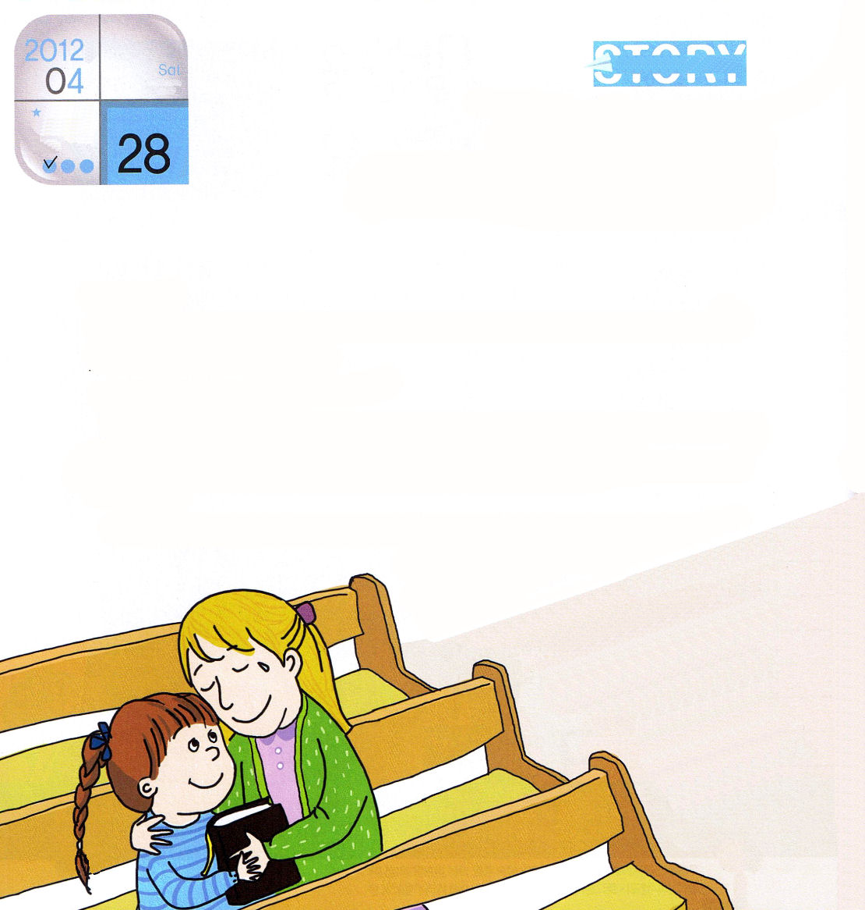
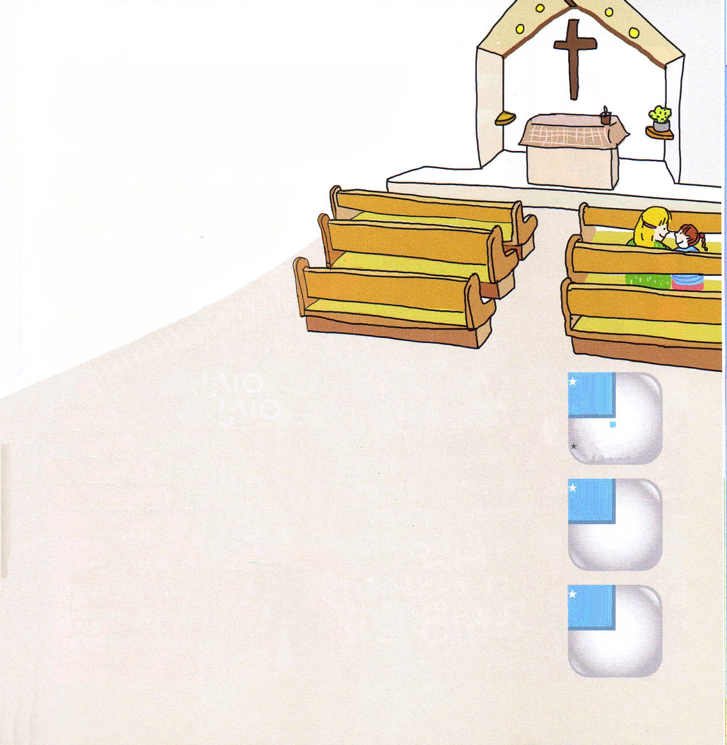
ていこくれいはいに
せいこうしたら
チェックしよう
土曜日
年

月
日
問題がなくなるのが答えでなく、問題の中にある
神様の計画を発見するのが答えなのよ」
ケイティは家に戻って神様の前に祈りをささげました。
「神様!なぜ私のパパとママはなかよくないの
でしょうか？本当に離婚しようとしているので
しょうか?神様がどんな祝福を
くださるのか、みことばで
私に知らせてください」
その日の夜、疲れた表情で家に
戻ったママは、ケイティを
しっかりと抱いて言いました。
「ケイティ、ママの問題はなぜ
解決されないのかな。ママはどうしたらいいのだろう」
ケイティはママの問題を解決する方はイエス様だけという事実を思いました。ケイティは、ママの手をひっぱって、日曜に礼拝に参加して、ママはイエス様を心に受け入れて神様の子どもになったのでした。ケイティが悩んだ問題のうしろには、ママに向かった救いの計画が隠されていたのでした！

あなたには、どんな問題がありますか。問題を<子どもの祈りの手帳>にひとつずつ書いてみて、神様がくださる答えを見つけてみましょう。

「ふぅ･･･」
ケイティは大きくため息をつきました。ケイティは、今日一日中勉強に集中することができませんでした。それは話せない悩みがあるためです。
「私、あなたとは暮らせない!離婚しましょう」
昨日、パパとママが夫婦げんかをしましたが、ママがパパに離婚しようという言葉を言ったのでした。ケイティは、目の前がまっくらになるような気がしました。ハアハア言いながら家を出て行ったママは、翌朝になっても戻ってきませんでした。
暗い思いで座っているケイティに、先生が近づいてきて、なにがあったのかと尋ねました。少し迷ったケイティは、泣きながら先生に昨日あった事を言いました。
「ケイティ、だれにでも問題はあるの。
でも、問題の前で悩む前に、神様が
ケイティになぜこの問題を
与えられたのか
考えてみたら
どう？」

でんどう
きょうの
きょうの
いのり
34
Ⅱれきだい
きょうの
みことば
いちにち １しょう
かみさまの みことばを よもう！

